淡江時報 第 1199 期
薄酒萊之夜 法文系友師生80人舉杯搶鮮
學習新視界
【記者王薇婷淡水校園報導】法文系趕流行，和全世界同步在11月底搶鮮品嚐「薄酒萊新酒（Beaujolais Nouveau）」！ 11月27日晚上6時30分於外語學院1樓大廳舉辦「薄酒萊之夜暨系友感恩返校晚會」，邀請系友、師生一同認識法國紅酒文化，逾80人共襄盛舉，系友會會長蔣蕙如也到場同歡。

外語學院院長林怡弟致詞中提及，薄酒萊是法國很具特色的活動，很開心可以在淡江體驗，同時也提醒同學們飲酒後不可開車或騎車。而後由林怡弟頒發久保雅司獎學金，鼓勵學生勤奮向學，大學部4人、研究所2人獲獎。

法文系教授鄭安群介紹薄酒萊起源與品酒方法，並指導大家在品嘗前如何從葡萄酒的清新度、水果香及發酵香味中感受其特色。講座後進行有獎徵答，鼓勵同學以法文回答題目，獎品除了法文系提供外，鄭安群也準備了三份給特別題目答對同學，現場同學反應熱烈積極回應。

法文一黃瑄玫表示，進入淡江大學之前就聽說過薄酒萊，在活動中認識了許多關於歷史以及產地等知識，活動中準備的葡萄酒也很喜歡，與過去喝的較沒有澀感，未來也會想要繼續參加。第二次參加活動的法文四李芝頤表示，很喜歡活動的氣氛，與系上老師和同學一起品嚐美酒，同時也可以和外系的同學一起參加，熱鬧的氣氛讓她覺得很喜歡。
2024/12/02

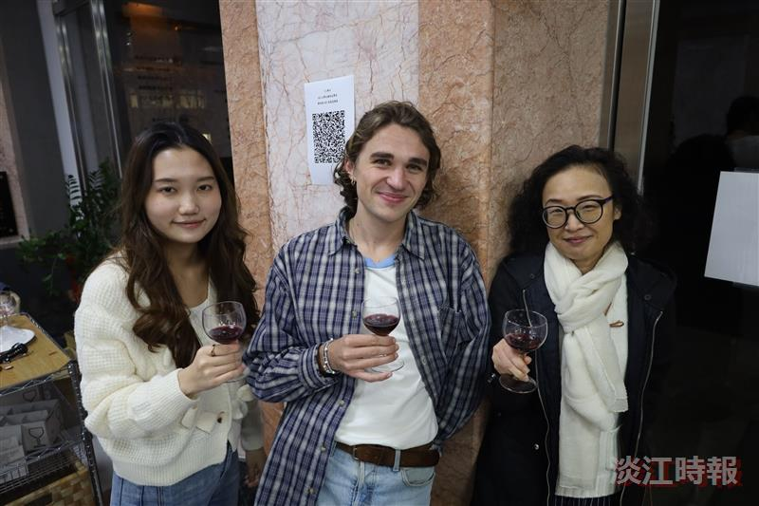
法文系師生和全世界同步在11月底搶鮮品嚐薄酒萊新酒。（攝影／黃柔蓁）

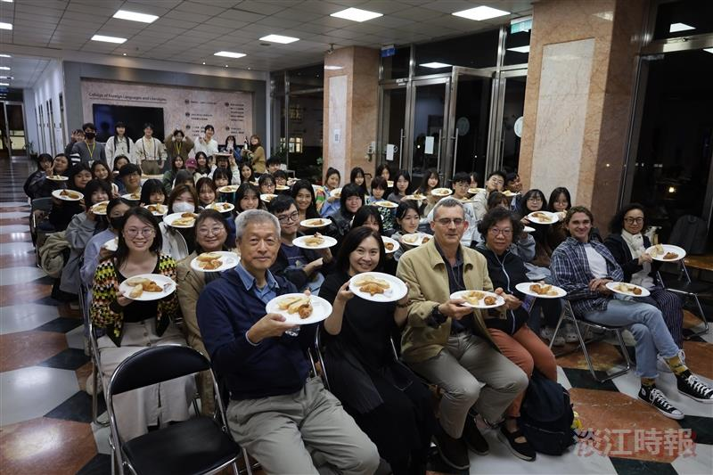
法文系師生80人參與薄酒萊之夜。（攝影／黃柔蓁）

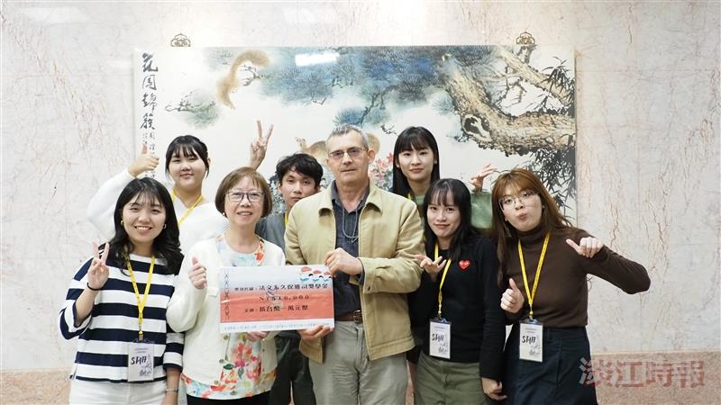
系友會會長蔣蕙如（前排左二）與久保雅司獎學金得獎學生合影，前排左三為法文系主任徐鵬飛。（圖／法文系提供）

